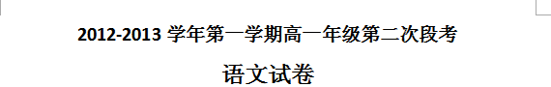

第I卷（阅读题，共66分）
一、（9分）
阅读下面的文字，完成1~3题。

中国古代的各派哲学家由于有了私学而兴起。其中，孔子是中国历史上大量招收私人学生的第一人，有些学生还陪伴他周游列国。传统的说法里，孔子有三千弟子，其中七十人成为大贤。“三千弟子”的说法显然夸大，但他无疑是一位有影响的教师，而且，更重要的是，他是创立私学的第一人。他的思想见于他的言论集《论语》，这是由他的几个学生搜集编纂而成的。
孔子是一个“儒生”，是儒家学派的创始人。刘歆论到儒家时说它：“游文于六经之中，留意于仁义之际。”孔子时代的私学，讲授“六艺”，是指儒生应当学习的《诗》《书》《礼》《乐》以及《易》《春秋》这六门功课，它们就构成六经。其中的《诗经》《书经》《礼记》，从书名就可以知道他们的内容。另一本《乐经》现已佚失，《春秋》是鲁国编年史，记录了鲁国从公元前722年到前479年（即孔子卒年）的历史。《易经》原来是一本卜筮之书，后来儒家把它作为形而上学来看待。
关于孔子和六经的关系，学术界历来有两种意见，一派认为六经是孔子所著；另一派认为，孔子著《春秋》，编《诗经》和《书经》，评注《易经》，修订《礼记》和《乐经》。
其实，六经之中，没有一卷是孔子所著、所编、所评注或编纂。孔子在有些地方是维护传统的保守派。在礼和乐两方面，他对于背离传统的作法的确进行了纠正，在《论语》中不乏这样的记载。从《论语》中有关孔子的论述看，孔子并不是有意识地写书给后人阅读。当时，私人著述还未兴起。孔子是中国的第一位私人教师，但他并不是中国的第一位私人著述家。私人著述是在孔子之后才兴起的。
早在孔子之前，六经便已经存在了。它们是孔子所继承的文化遗产。周朝最初的几个世纪里，便以六经中的材料作为教育皇族子弟的教材。大约从公元前七世纪起，中国的封建统治开始没落，皇族子弟的教师，以及有些皇族成员本人，都散落民间，以教授经书为生，有的因谙习礼仪而成为人家婚丧嫁娶、祭祀或其他礼仪的司仪。这些人被称为“儒”。
（选自冯友兰《中国哲学简史》，有删改）

1、从原文看，下列对“六经”相关内容的阐释，不正确的一项是（ ）
A、六经即“六艺”，是孔子时代儒家讲授教习的功课。
B、六经包括《易》《诗》《书》《礼》《乐》（今佚）《春秋》。
C、六经的内容和性质从它们的书名就可以知道。
D、六经是孔子所继承的文化遗产，在周朝前期几百年的贵族教育中起着重要的作用。
2、关于孔子与六经的关系的看法，下列不符合原文意思的一项是（ ）
A、六经都是孔子的著作。
B、孔子是《春秋》的著者，《易》的注者，《礼》、《乐》的修订者，《诗》、《书》的编者。
C、无论哪一经，孔子既不是著者，也不是注者，甚至连编者也不是。
D、孔子在他的私学中讲授六经。
3、下列对文章内容的表述，符合原文意思的一项是（ ）
A、孔子是中国历史上招收私人学生的第一人，是一位有影响的教师。
B、《易经》被后来的儒家解释为形而上学的著作，其实本来是一本卜筮之书。
C、孔子是维护传统的保守派，他对于背离传统的做法进行了很多纠正。
D、从公元前七世纪起，周朝的皇族成员及皇族子弟的教师开始散落民间，以教授经书为生。

二、（33分）
阅读下面的文言文，完成4~7题。
唐雎不辱使命
（魏策四）
秦王使人谓安陵君曰：“寡人欲以五百里之地易安陵，安陵君其许寡人?”安陵君曰：“大王加惠，以大易小，甚善；虽然，受地于先王，愿终守之，弗敢易！”秦王不说。安陵君因使唐雎使于秦。
秦王谓唐雎曰：“寡人以五百里之地易安陵，安陵君不听寡人，何也？且秦灭韩亡魏，而君以五十里之地存者，以君为长者，故不错意也。今吾以十倍之地，请广于君，而君逆寡人者，轻寡人与？”唐雎对曰：“否，非若是也。安陵君受地于先王而守之，虽千里不敢易也，岂直五百里哉？”
秦王怫然怒，谓唐雎曰：“公亦尝闻天子之怒乎？”唐雎对曰：“臣未尝闻也。”秦王曰：“天子之怒，伏尸百万，流血千里。”唐雎曰：“大王尝闻布衣之怒乎？”秦王曰：“布衣之怒，亦免冠徒跣，以头抢地尔。”唐雎曰：“此庸夫之怒也，非士之怒也。夫专诸之刺王僚也，彗星袭月；聂政之刺韩傀也，白虹贯日；要离之刺庆忌也，仓鹰击于殿上。此三子者，皆布衣之士也，怀怒未发，休祲降于天，与臣而将四矣。若士必怒，伏尸二人，流血五步，天下缟素，今日是也。”挺剑而起。
秦王色挠，长跪而谢之曰：“先生坐！何至于此！寡人谕矣：夫韩、魏灭亡，而安陵以五十里之地存者，徒以有先生也。”

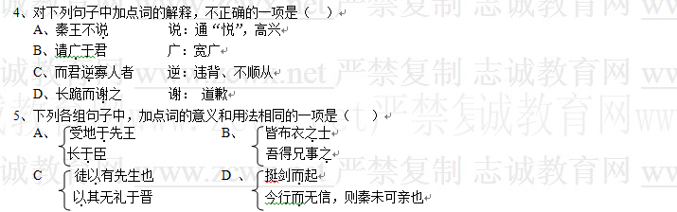

6、下列对原文有关内容的理解和分析，不正确的一项是（ ）
- 面对秦王的无理要求，安陵君委婉地拒绝了。
- 秦王鄙视平民，认为平民发怒不过是摘掉帽子赤着脚，用头撞地罢了。
- 唐雎指出平民中也有像专诸、聂政、要离一样伟大的英雄，并举剑刺杀秦王。
- 唐雎最终使秦王折服，赢得了这场舌战的胜利。
7、翻译下面的句子。
⑴安陵君因使唐雎使于秦。（3分）

- 寡人以五百里之地易安陵，安陵君不听寡人，何也？（4分）

- 群臣惊愕，卒起不意，尽失其度。（3分）

阅读下面这首诗，完成8~9题。
独坐敬亭山①
【唐】李白
众鸟高飞尽，孤云独去闲。
相看两不厌，只有敬亭山。
【注】①本诗作于天宝十二载（753）秋，当时距李白被迫离开长安已有十年了。

8、结合全诗，简析作者抒发的思想感情。（4分）

9、这首诗使用了多种表达技巧，请举出两种并作赏析。（4分）

10、补写出下列名句名篇中的空缺部分。（甲、乙两题任选一题作答。）(6分)
甲：涉江采芙蓉，兰泽多芳草。
（1） ？ （2） 。
（3） ， （4） 。
（5） ， （6） 。（《古诗十九首·涉江采芙蓉》）
乙：⑴携来百侣曾游。 。（毛泽东《沁园春·长沙》）
⑵满载一船星辉， 。（徐志摩《再别康桥》）
⑶ ，壮士一去兮不复还！（《战国策·荆轲刺秦王》）
⑷桑之落矣， 。（《诗经·氓》）
⑸ ，何时可掇？（曹操《短歌行》）
⑹久在樊笼里， 。（陶渊明《归园田居》）

三、（ 24 分）
阅读下面的文字，完成11~14题。
孤独的树
席慕容

①在我廿二岁那年的夏天，我看见过一棵美丽的树。
②那年夏天，在瑞士，我和诺拉玩得实在痛快。她是从爱尔兰来的金发女孩，我们一起在福莱堡大学的暑期法文班上课，到周末假日，两个人就去租两辆脚踏车漫山遍野地乱跑，附近的小城差不多都去过了。最喜欢的是把车子骑上坡顶之后，再顺着陡峭弯曲的公路往下滑行，我好喜欢那样一种令人屏息眩目的速度，两旁的树木直逼我们而来，迎面的风带着一种呼啸的声音，使我心里也不由得有了一种要呼啸的欲望。
③ 夏日的山野清新而又迷人，每一个转角都会出现一种无法预料的美丽。
④那一棵树就是在那种时刻里出现的。
⑤ 刚转过一个急弯，在我们眼前，出现了一座不算太深的山谷，在对面的斜坡上，种了一大片的林木。
⑥ 大概是一种有计划的栽种，整片斜坡上种满了一样的树，也许是日照很好，所以每一棵都长得枝叶青葱，亭亭如华盖，而在整片倾斜下去一直延伸到河谷草原上的绿色里面，唯独有一棵树和别的不同。
⑦ 站在行列的前面，长满了一树金黄的叶片，一树绚烂的圆，在圆里又有着一层比一层还璀璨的光晕。它一定坚持了很久了，因为在树下的草地上，也已圆圆地铺上了一圈金黄色的落叶，我虽然站在山坡的对面，也仍然能够看到刚刚落下的那一片，和地上原有的碰在一起的时候，就觉得后者已经逐渐干枯褪色了。
⑧天已近傍晚，四野的阴影逐渐加深，可是那一棵金黄色的树却好象反而更发出一种神秘的光芒。和它后面好几百棵同样形状、同样大小，但是却青翠逼人的树木比较起来，这一棵金色的树似乎更适合生长在这片山坡上，可是，因为自己的与众不同使它觉得很困窘，只好披着一身温暖细致而又有光泽的叶子，孤独地站在那里，带着一种不被了解的忧伤。
⑨ 诺拉说：“很晚了，我们回去吧。”
⑩“可是，天还亮着呢。”我一面说，一面想走下河谷，我只要再走近一点，再仔细看一看那棵不一样的树。
⑪ 但是，诺拉坚持要回去。在平日，她一直是个很随和的游伴，但是，在那个夏天的午后，她的口气却毫无商量的余地。
⑫于是，我终于没有走下河谷。
⑬也许诺拉是对的，隔了这么多年，我再想起来，觉得也许她是对的。所有值得珍惜的美丽，都需要保持一种距离。如果那天我走近了那棵树，也许我会发现叶的破裂，树干的斑驳，因而减低了那第一眼的激赏，可是，我永远没走下河谷，（我这一生再无法回头，再无法在同一天，同一刹那，走下那个河谷再爬上那座山坡了。）于是，那棵树才能永远长在那里，虽然孤独，却保有了那一身璀璨的来自天上的金黄。
⑭ 又有哪一种来自天上的宠遇，不会在这人世间觉得孤独的呢？
11、根据全文，概括“那一颗树”的形象特点。（6分）

12、“夏日的山野清新而又迷人，每一个转角都会出现一种无法预料的美丽。”这句话在文中有什么作用，请简要分析。（4分）

13、根据文章第④至⑭段内容，围绕“那一颗树”，梳理“我”的感情发展脉络。（6分）

14、“我这一生再无法回头，再无法在同一天，同一刹那，走下那个河谷再爬上那座山坡了。”如果时光可以倒流，“我”还可以拥有一次选择的机会，你认为“我”会走下河谷走近那棵树吗？请谈谈你的理解。（8分）

第Ⅱ卷（表达题，共84分）
四、（24分）
15、下列词语中加点的字，读音有错误的一项是（ ）
A、 颓圮（pǐ） 百舸(gě) 桀骜（ào） 长歌当哭（dàng）
B、青荇(xìng) 漫溯（shuò） 喋血（dié） 叱咤风云（chà）
C、号叫（háo） 变徵（zhǐ） 运载(zài) 茅塞顿开（sè）
D、箜篌（kōng） 解剖（pōu） 沉淀（diàn） 博闻强识（zhì）
16、下列词语中，没有错别字的一项是（ ）
A、廖廓 冷寞 噩梦 揠旗息鼓
B、呕歌 菲薄 火钵 书生义气
C、踯躅 妨碍 凄惋 蜂涌而上
D、酝酿 繁衍 风靡 绿草如茵
17、下列各句中,加点成语使用恰当的一句是（ ）
A、有些人取得一点成绩，便自命不凡，尾巴都翘到天上去了，这样的人终究不会有
大的作为。
B、司机张师傅冒着生命危险解救乘客的事迹，一经新闻媒体报道，就被传得满城
风雨，感动了大多数市民。
C、有人把那些只读书而不假思索的人称为“书橱”，也有人称这种人为“书虫”、“书
迷”、 “书呆子”。
D、为了不让下一代输在起跑线上，年轻的父母纷纷送孩子去练钢琴，学围棋，上英语兴趣班，真是费尽心思，无所不为。
18、下列语句中，没有语病的一项是（ ）
A、省招生考试院提醒学生，参加普通高考报名时，切忌忘带户口本及二代身份证。
B、陆川执导的《王的盛宴》激发了学者、公众、草根等不同群体对电影背后历史、社会话题的“百家争鸣”。
C、十八大后掀起了一股“反腐风”，有利于树立执政威信，赢得了民意认同。
D、中国电子商务市场将迎来三足鼎立，淘宝、京东、腾讯将成为平台三级，决胜点将在于是否能控制成本和提升效率。
19、2012年10月11日晚，2012诺贝尔文学奖揭晓。莫言成为首位获得此奖的中国籍作家。 中国就此掀起一股“莫言热”，其中也不乏一些“冷思考”。
（1）请写出莫言的一部作品名 （2分）
（2）对于莫言获奖，你有什么看法？你想对他说什么？请把它写在下面的空格里。至少使用一种修辞，不超过60字。（6分）
20、作为高中生，你一定阅读了不少中外文学名著，请选择其中的任意一部，结合作品内容或你的感悟，补出下联。（4分）
上联：读论语，懂不耻下问
下联：

五、（60分）
21、阅读下面的文字，根据要求作文。（60分）
今年“十一”长假期间，央视策划了“你幸福吗？”大型群众采访活动，并在每晚的《新闻联播》中播出。被访者关于幸福的回答多种多样，反映了他们对幸福的朴素理解和认知。
其实，幸福是一种满足感，一种成就感，一种享受其乐的精神状态。幸福存在于每个人的心里，见诸于每个人的行动，体现在日常生活中的一颦一笑，一举一动。只有生活中真正体验到、用心感受到的幸福才是真正的幸福。
你幸福吗？你的幸福来源于什么？你有哪些幸福的体验和经历呢？你对幸福怎么看？
请你联系自己的生活体验和感受，自选题目，自定文体（诗歌除外），写一篇文章，不少于800字。

2012-2013学年第一学期高一年级第二次段考
语文答题卷
题号 | 二 | 三 | 四 | 五 | 总分
得分

7、翻译下面的句子。（10分）
（1）
（3分）
（2）
（4分）
（3）
（3分）

8、

（4分）

9、

（4分）

10、（6分）
甲：（1） （2）
（3） （4）
（5） （6）
乙：（1） （2）
（3） （4）
（5） （6）

三、（24分）
11、

（6分）
12、
（4分）

13、

（6分）

14、

（8分）
四、
19、（1） （2分）
（2）（6分）

20、 （4分）

五、作文（60分）

2012-2013学年第一学期高一年级第二次段考
语文答题卷
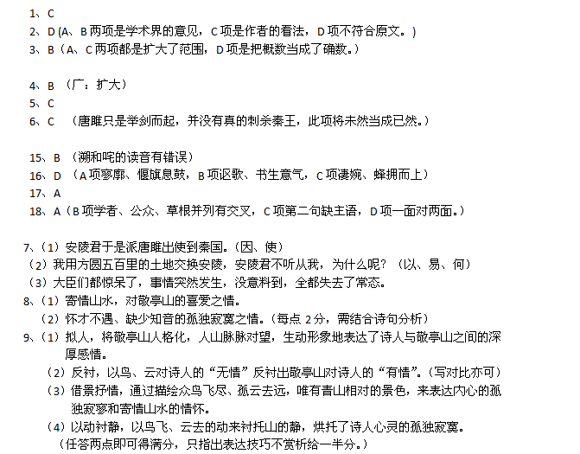
10、甲：采之欲遗谁 所思在远道 还顾望旧乡 长路漫浩浩 同心而离居 忧伤以终老
乙：忆往昔峥嵘岁月稠 在星辉斑斓里放歌 风萧萧兮易水寒 其黄而陨 明明如月 复得返自然

11、（1）生机勃勃（长满了一树金黄的叶片，一树绚烂的圆，在圆里又有着一层比一层还璀璨的光晕）
（2）与众不同（其他的树都是绿色的，唯独这一棵树是金黄色的）
（3）孤单忧伤（它站在行列的前面，因为与众不同觉得困窘、孤独，带着一种不被理解的忧伤）
12、承上启下，承接上文骑车在山野游玩的描述，为下文那一颗树的出现做铺垫。也暗示了“我”对那棵树的喜爱之情。（结构、内容作用各占两分。）
13、见到那棵树时的惊喜激动，离开那棵树时的失落遗憾，回想那棵树时的平静释然。
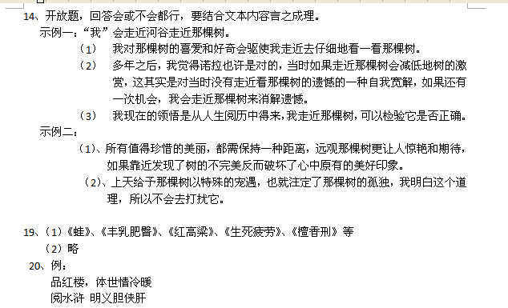21、阅卷要求同高考。

附文言文译文：
秦王派人对安陵君说：“我要用方圆五百里的土地交换安陵，安陵君可要答应我！”安陵君说：“大王给予恩惠，用大的交换小的，很好；虽然如此，但我从先王那里接受了封地，愿意始终守护它，不敢交换！”秦王不高兴。安陵君因此派唐雎出使到秦国。
秦王对唐雎说：“我用方圆五百里的土地交换安陵，安陵君不听从我，为什么呢？况且秦国灭亡韩国和魏国，而安陵君却凭借方圆五十里的土地幸存下来，是因为我把安陵君看做忠厚长者，所以不打他的主意。现在我用十倍的土地，让安陵君扩大领土，但是他违背我的意愿，是轻视我吗？”唐雎回答说：“不，不是这样的。安陵君从先王那里接受了封地而守护它，即使是方圆千里的土地也不敢交换，何况仅仅用五百里的土地（就能交换）呢？”
秦王气势汹汹地发怒了，对唐雎说：“您曾听说过天子发怒吗？”唐雎回答说：“我未曾听说过。”秦王说：“天子发怒，死人百万，血流千里。”唐雎说：“大王曾经听说过平民发怒吗？”秦王说：“平民发怒，也不过是摘掉帽子赤着脚，用头撞地罢了。”唐雎说：“这是平庸无能的人发怒，不是有才能有胆识的人发怒。从前，专诸刺杀吴王僚的时候，彗星的尾巴扫过月亮；聂政刺杀韩傀的时候，一道白光直冲上太阳；要离刺杀庆忌的时候，苍鹰扑击到宫殿上。这三个人都是出身平民的有胆识的人，心里的愤怒还没发作出来，上天就降示征兆，（现在，专诸、聂政、要离）连上我，将成为四个人了。如果有才能有胆识的人要发怒，就要让两个人的尸体倒下，血流五步远，全国人民都要穿丧服，今天就是这样。”（于是）拔出宝剑站起来。
秦王变了脸色，长跪着向唐雎道歉：“先生请坐！怎么会到这种（地步）！我明白了：韩国、魏国灭亡，而安陵国却凭借五十里的土地幸存下来的原因，只是因为有先生啊。”

